Zdravotní technika, příprava k ústní maturitní zkoušce 2021/2022

Ke zkoušce nezapomenout kalkulačku !!!!!!

- Typologie a zařizovací předměty 3. ročník
- Materiály pro kanalizační potrubí 3. ročník
- Vnitřní kanalizace – připojovací a odpadní potrubí 3. ročník
- Vnitřní kanalizace – svodné a dešťové potrubí , HSDV 3. ročník
- Dimenzování vnitřní kanalizace 3. ročník
- Kanalizační přípojky a ČOV, zařízení na ochranu vnitřní kanalizace 3. ročník
- Stoky a objekty na stokových sítích, stokové systémy 3. ročník
- Projektování vnitřní kanalizace (Manuál) 3. ročník

- Vnitřní vodovod 4. ročník
- Vedení vnitřních vodovodů a kompenzátory 4. ročník
- Stanovení výpočtového průtoku vnitřních vodovodů 4. ročník
- Výpočet vnitřních vodovodů 4. ročník
- Příprava a rozvody teplé vody (této otázce se věnujeme v prosinci) 4. ročník
- Projektování vnitřního vodovodu (zde využijete všech vědomostí z probraných otázek a KOCU
– zde totiž projektujete celý vodovod, pro tuto otázku proto nemáte žádné podotázky) 4. ročník
15. Vodovodní přípojky a vodárenství (leden) 4. ročník

16.Plyn
17. Plyn
18. Plyn
19. Plyn
20. Plyn

Jak probíhá ústní zkouška:
1. Dostavit se včas podle rozpisu
2 .Vyučující Vám nabídne vylosovat si otázku
3. Po výběru otázky Vám učitel dá podklady k vylosované otázce
4. Příprava trvá 30 minut (zde si připravíte poznámky, výpočty apod.)
5. Poté budete vyzváni k obhajobě otázky, zkouška trvá 15 minut
6. POB zkouší u stolu, PEK a TRC využívají často tabule, (pokud Vám nesdělí formu zkoušky, tak se s nimi domluvte zavčas ve výuce)
7. Výsledek zkoušky Vám bude sdělen ve stejný den při závěrečném společném vyhodnocení

Příprava a rozvody teplé vody

- význam teplé vody (k čemu slouží, jakou má teplotu, k čemu není určena, spotřeba teplé vody na osobu cca …. )
- členění ohřevu teplé vody
- podle způsobu (konstrukce) zařízení
- podle druhu energie
- podle provozního přetlaku
- podle místa ohřevu

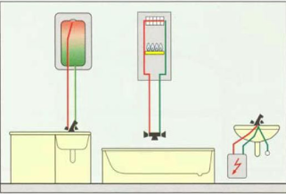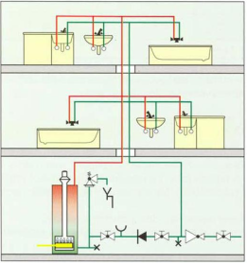

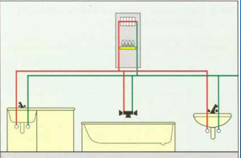

- teplota teplé vody (v místě odběru, v ohřívačích, pro konkrétní použití)

- směšování teplé vody (obrázky a názvy a,b,c)

- ohřívače pro ohřev teplé vody (typy – uveďte názvy)

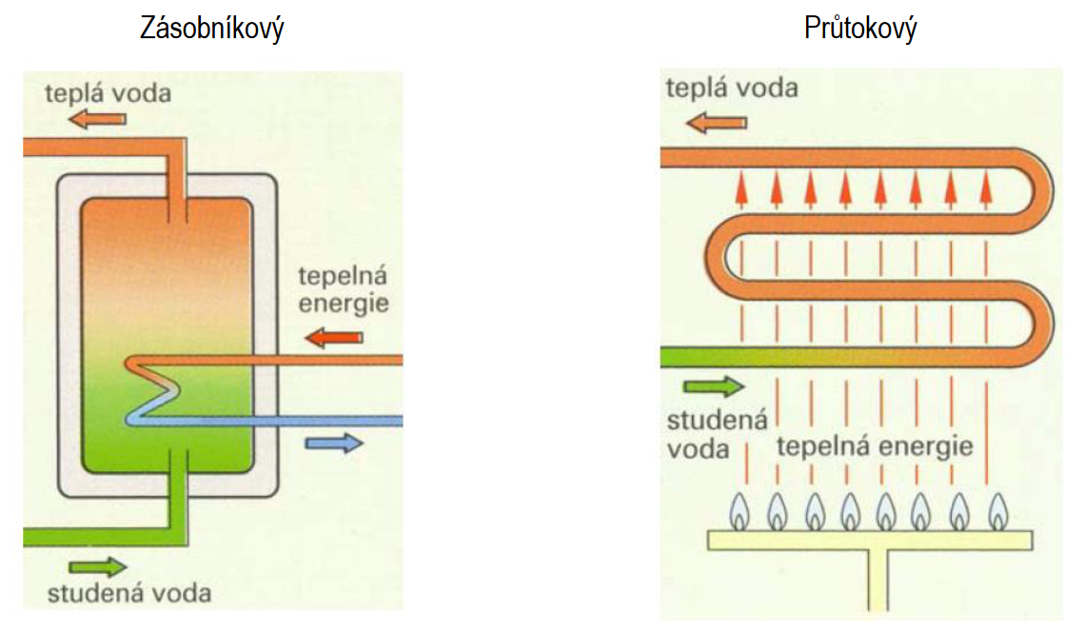

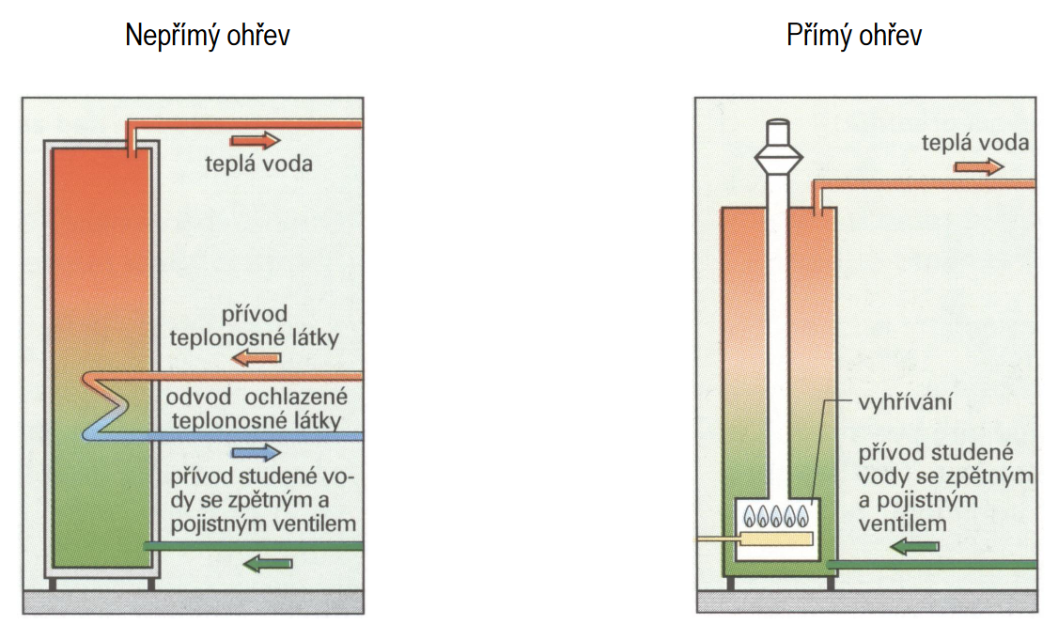

- Popište rozdíl mezi elektrickými ohřívači

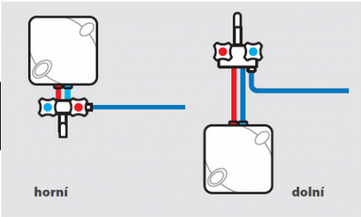
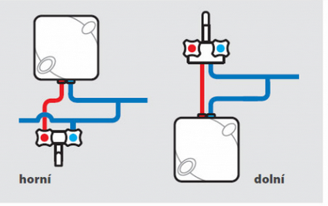

Popište funkci plynového kombi kotle (trojcesťák)
- okruh topení
- okruh ohřevu teplé vody
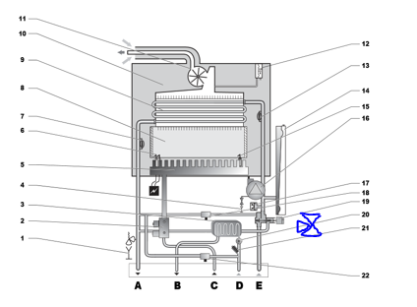

- systémy rozvodu teplé vody, popište obrázek a napište legendu

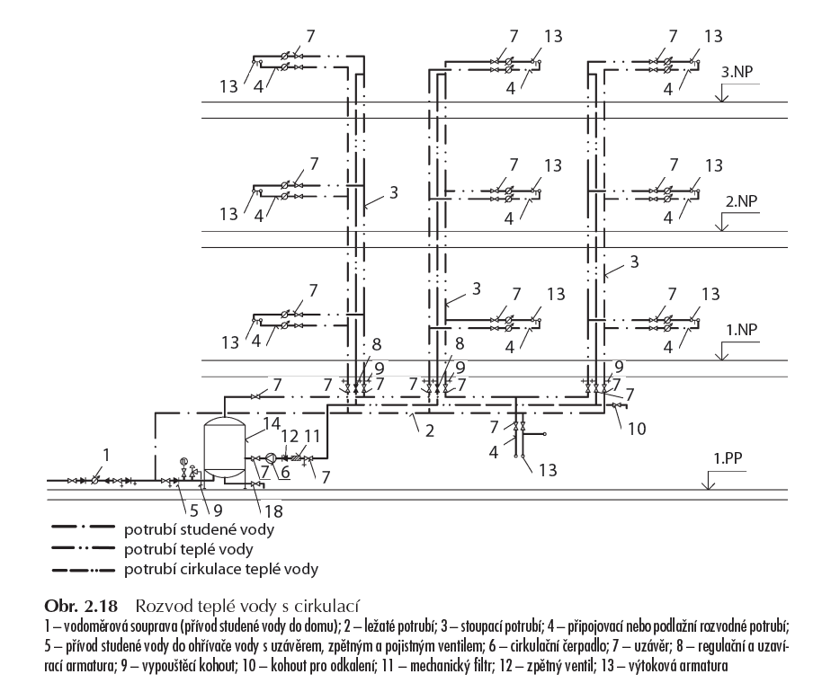

- cirkulace – pojem, význam, kde se napojuje a jak se vede, opatřuje se připojovací potrubí cirkulací?, kdo zajišťuje cirkulaci vody v potrubí

Popište obrázek
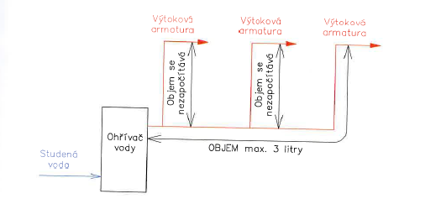

Popište obrázek

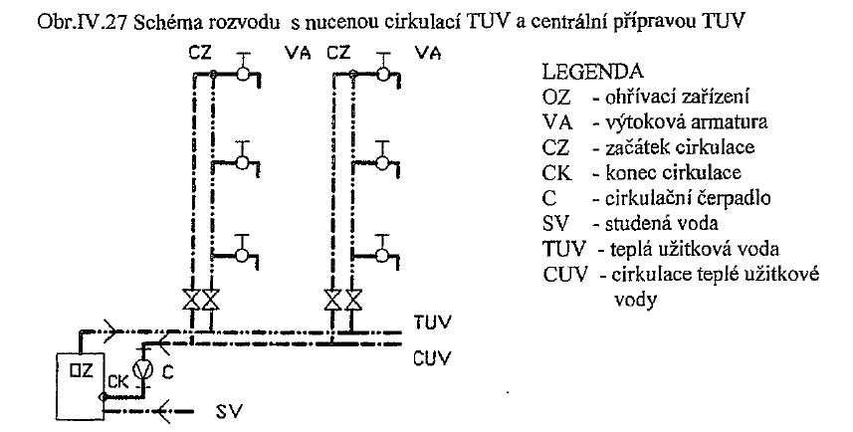
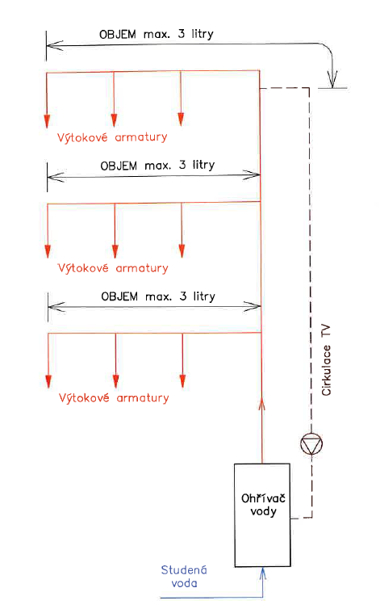

- schémata zapojení ohřívačů teplé vody - popište

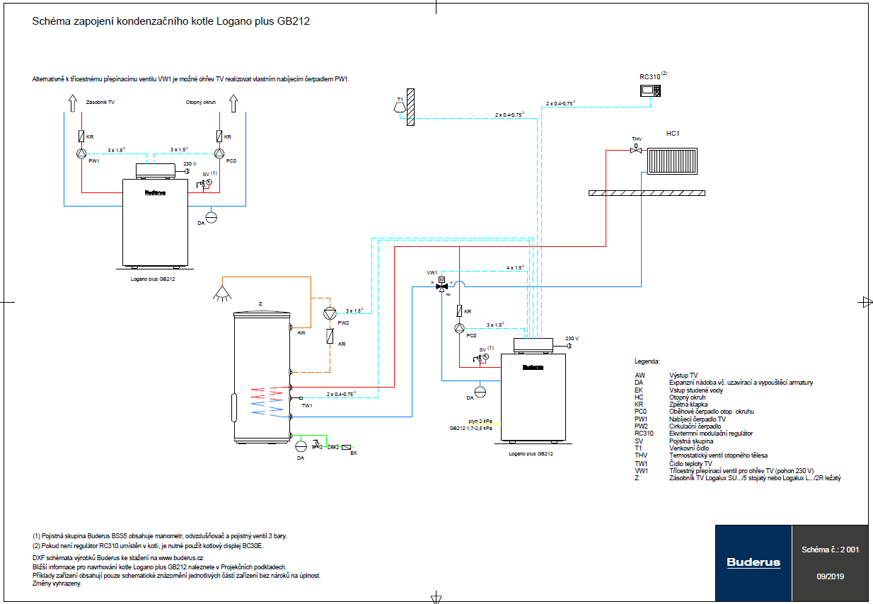

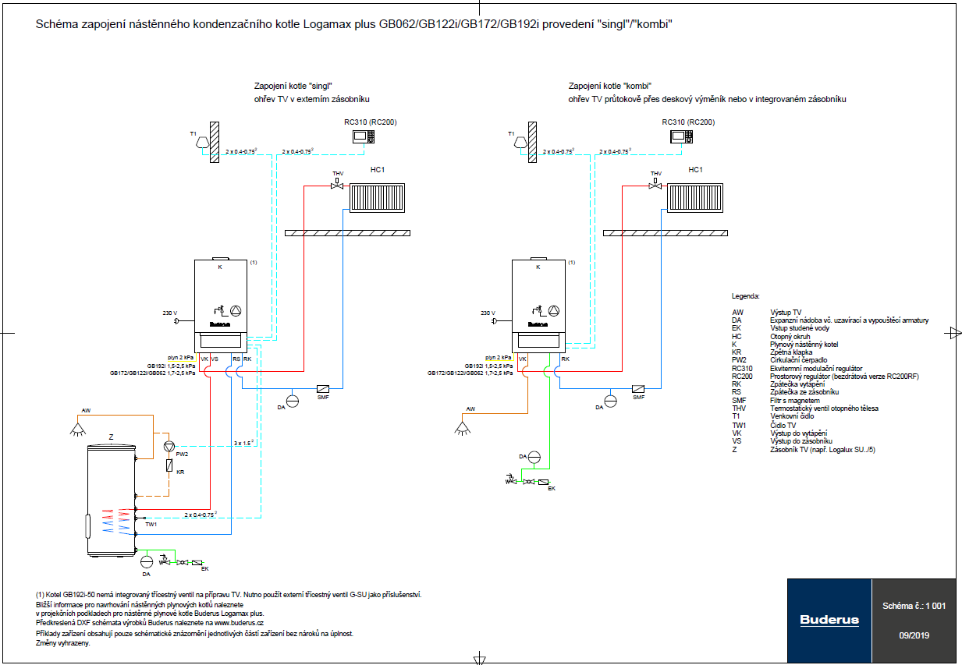

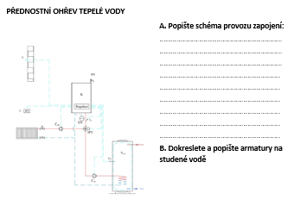

- zabezpečovací zařízení (význam, popis,)

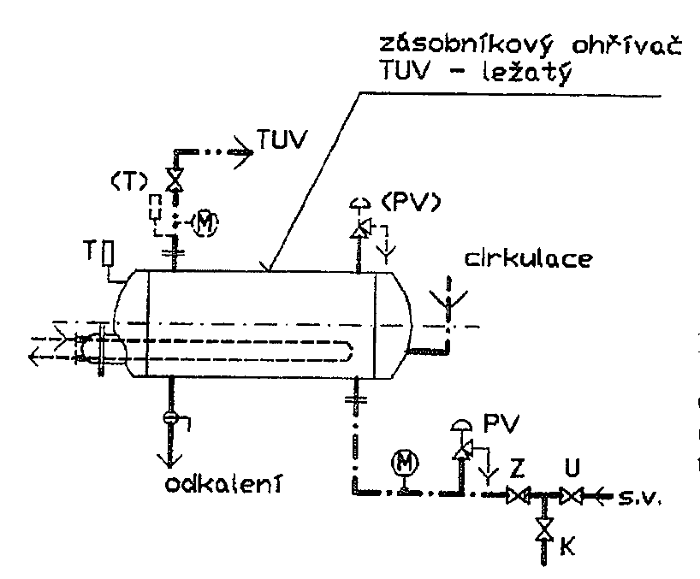

O jaký ohřívač se jedná:
Legenda armatur:

Příklady
1. Za jak dlouho (min) se ohřeje voda v bojleru 60 litrů z 10°C na 60°C, jestliže výkon zdroje tepla 12 kW. Aplikace Q=m.c.∆t

2. Jak velký je nutný příkon průtokového ohřívače vody pro ohřátí vody pro 1 umyvadlo (0,2 l/s) z 10 na 35°C. Aplikace Q=m.c.∆t

3. Jak velký je nutný příkon průtokového ohřívače vody pro ohřátí vody pro 1 sprchy (0,3 l/s) z 10 na 35°C . Aplikace Q=m.c.∆t

4. Ke koupání si chceme připravit 80 litrů vody o teplotě 36 °C. Studená voda z vodovodu má teplotu 10 °C a teplá 50 °C. Kolik které vody potřebujeme?

Popište obrázky k solárnímu ohřevu teplé vody
Kdy spíná a vypíná čerpadlo solárního okruhu

